Размерные признаки фигуры женщин, 2-я полнотная группа

Размер | 40 | 42 | 44 | 46 | 48 | 50 | 52 | 54 | 56 | 58 | 60 | 62 | 64 | 66
Рост | 164-170 | 164-170 | 164-170 | 164-170 | 164-170 | 164-170 | 164-170 | 164-170 | 164-170 | 164-170 | 164-170 | 164-170 | 164-170 | 164-170
Обхват груди | 80 | 84 | 88 | 92 | 96 | 100 | 104 | 108 | 112 | 116 | 120 | 124 | 128 | 132
Обхват бёдер | 88 | 92 | 96 | 100 | 104 | 108 | 112 | 116 | 120 | 124 | 128 | 132 | 136 | 140
Типовую фигуру женщин определяют размерные признаки: рост, обхват груди и обхват бёдер. Например, 164-96-104
КАК СНИМАТЬ МЕРКИ:
Обхват груди. Спереди сантиметровая лента проходит по наиболее выступающим точкам груди,
сбоку — под подмышечными впадинами, на спине — немного выше.

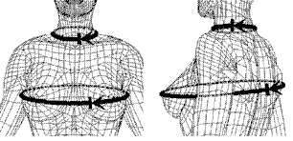
Обхват бедер. Сантиметровая лента проходит строго горизонтально по наиболее выступающим точкам ягодиц.
